Route du Seyon 9
2056 Dombresson
Tél : 032 853 28 40
info@garageduseyon.ch
Tarifs Géométrie

Prix TVA incl.

Contrôle géométrie CHF 125.00
Réglage parallélisme CHF 150.00
Géométrie complète CHF 180.00
Géométrie complète 4x4 CHF 200.00
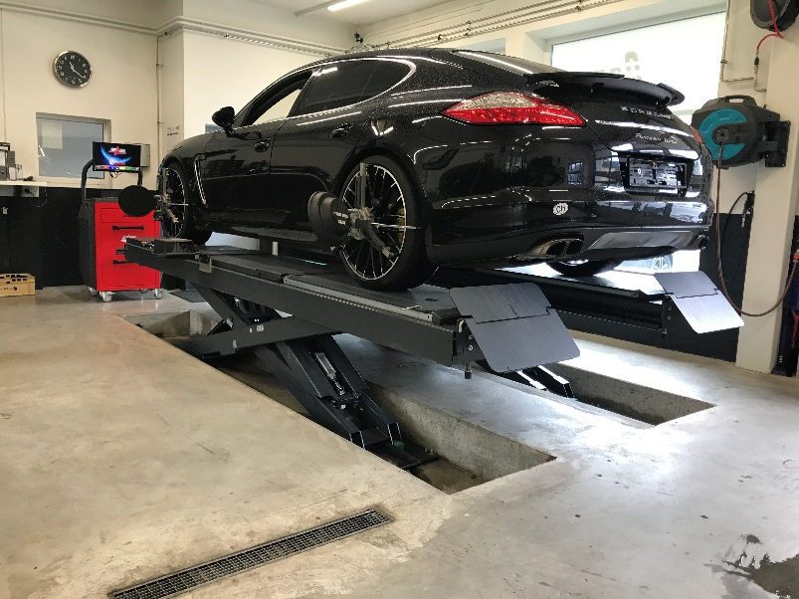
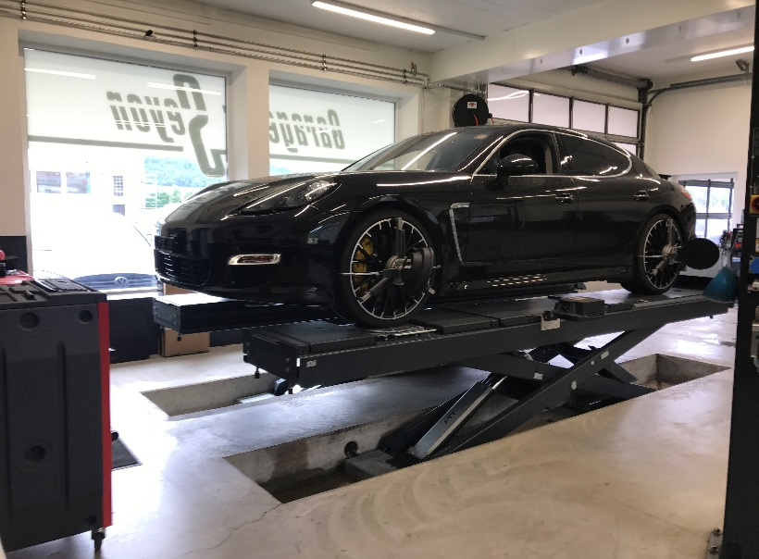
Les prix ci-dessus peuvent être plus élevés !

